Кафедра прикладной математики и кибернетики

Выполнили:

Студенты 3 курса группы ИП-111  
Корнилов А.А.,  
Попов М.И.,

Проверил:

Профессор кафедры ПМиК  
Малков Е.А.

ЛАБОРАТОРНАЯ РАБОТА №2

По дисциплине: «Операционные системы»

Сибирский государственный университет  
телекоммуникаций и информатики

Новосибирск, 2023

Министерство цифрового развития, связи  
и массовых коммуникаций Российской Федерации

**Цель работы:** Знакомство с инструментарием для разработки программ на платформе Linux.

**Задание**:

1. Написать программу для манипуляции данными на основе рекурсивных структур, реализовать функции вставки, удаления и навигации для списка; реализовать сериализацию списка. (Например: электронный журнал успеваемости студентов.)

2. Провести трассировку программы с помощью gdb.

**Инструментарий**: редактор vim, компилятор gcc, отладчик gdb. Язык C.

**Выполнение работы:**

1. В качестве программы в редакторе Vim была написана программа чтения и записи в файл базы данных (рис 1.1), сортировки БД, построение АВЛ дерева и поиска по ключу.

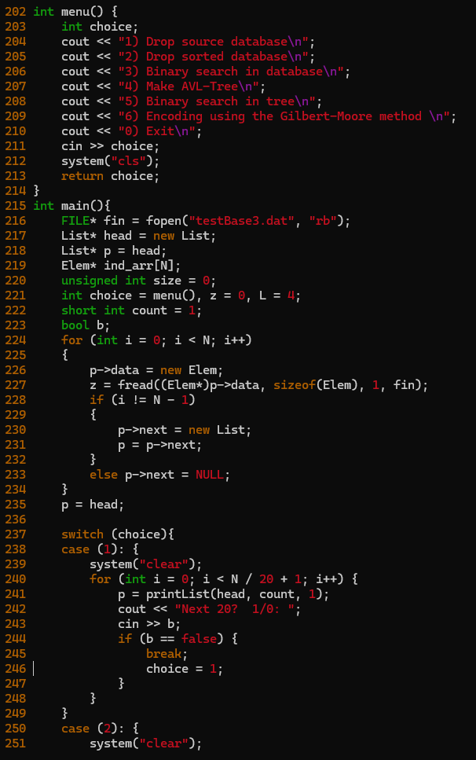

Рисунок 1.1 Фрагмент программы открытой в программе Vim

1. Компилируем программу с параметром -g (рис 2.1), для последующего включения дебагинга gdb и запускаем её.

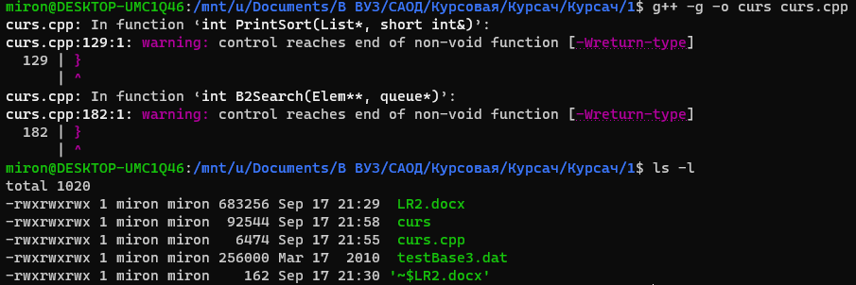

Рисунок 2.1 – Компиляция программы компилятором g++

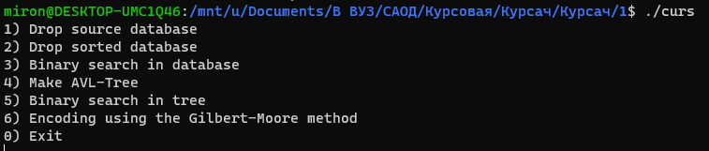

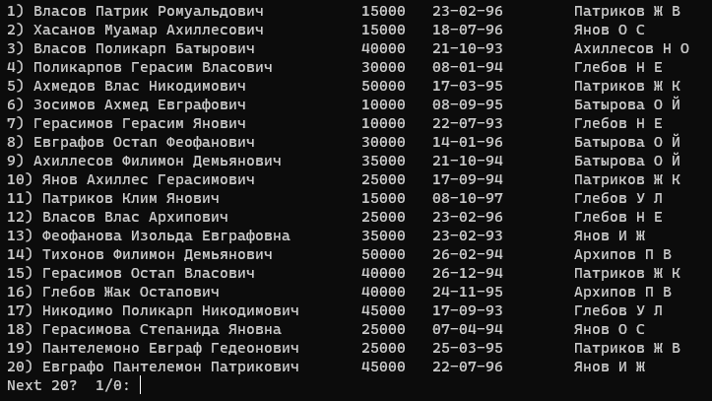

Рисунок 2.2 – Запуск программы

1. Используя gdb проведем трассировку программы

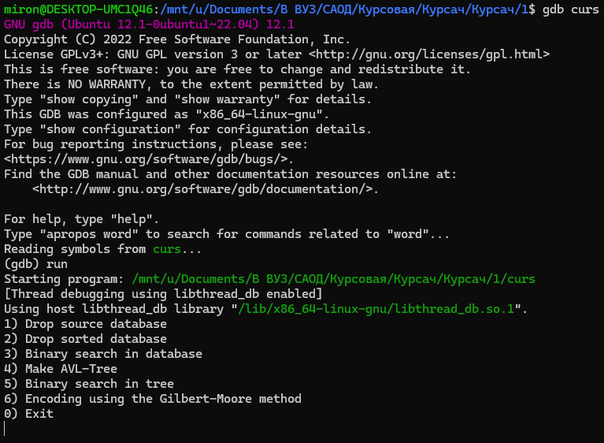

Рисунок 3.1 Запуск GDB

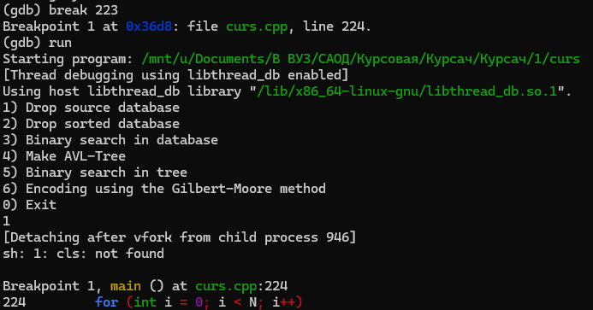

Рисунок 3.2 Создание брейк-поинта для последующей трассировки

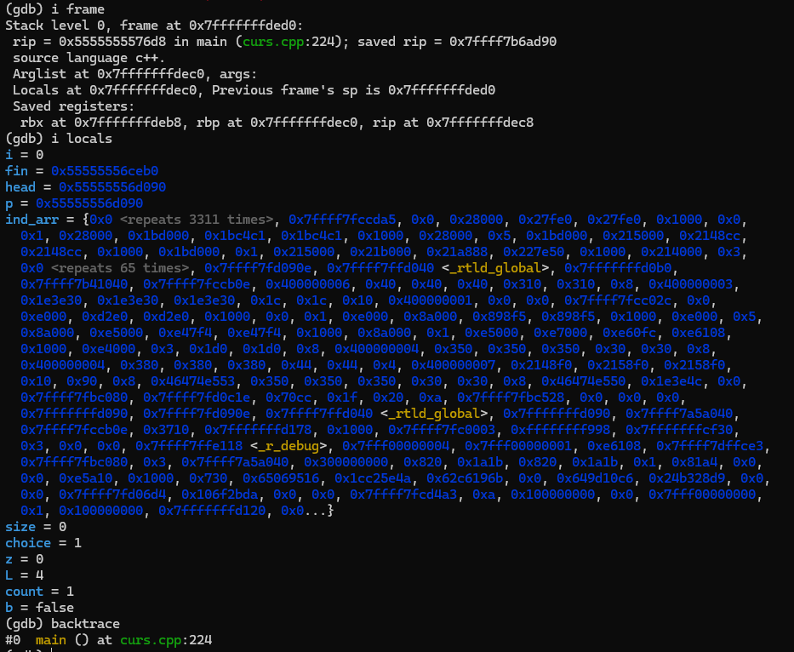

Рисунок 3.3 Вывод фрейма, переменных в памяти и трассировка выполняемой функции

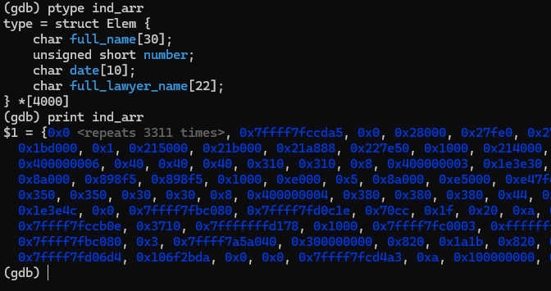

Рисунок 3.4 Просмотр типа переменной и её наполнения

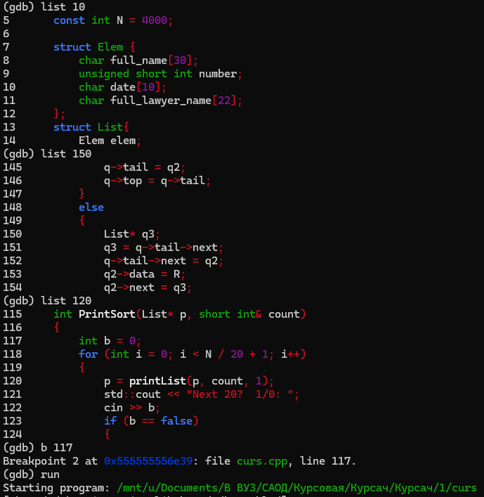

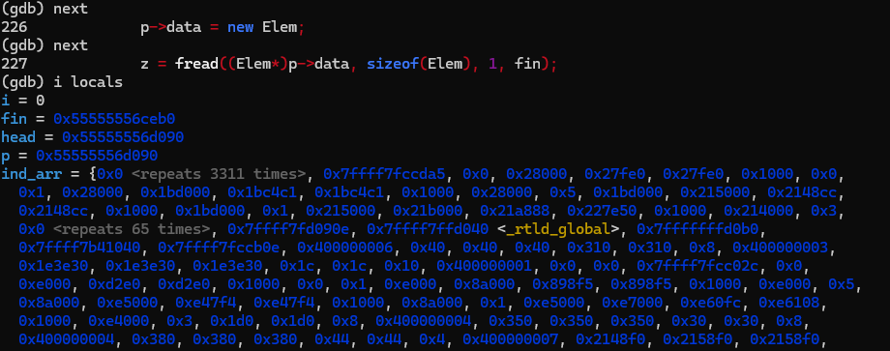

Рисунок 3.5 Просмотри и создания следующего брейк-поинта и выполнения программы по шагам